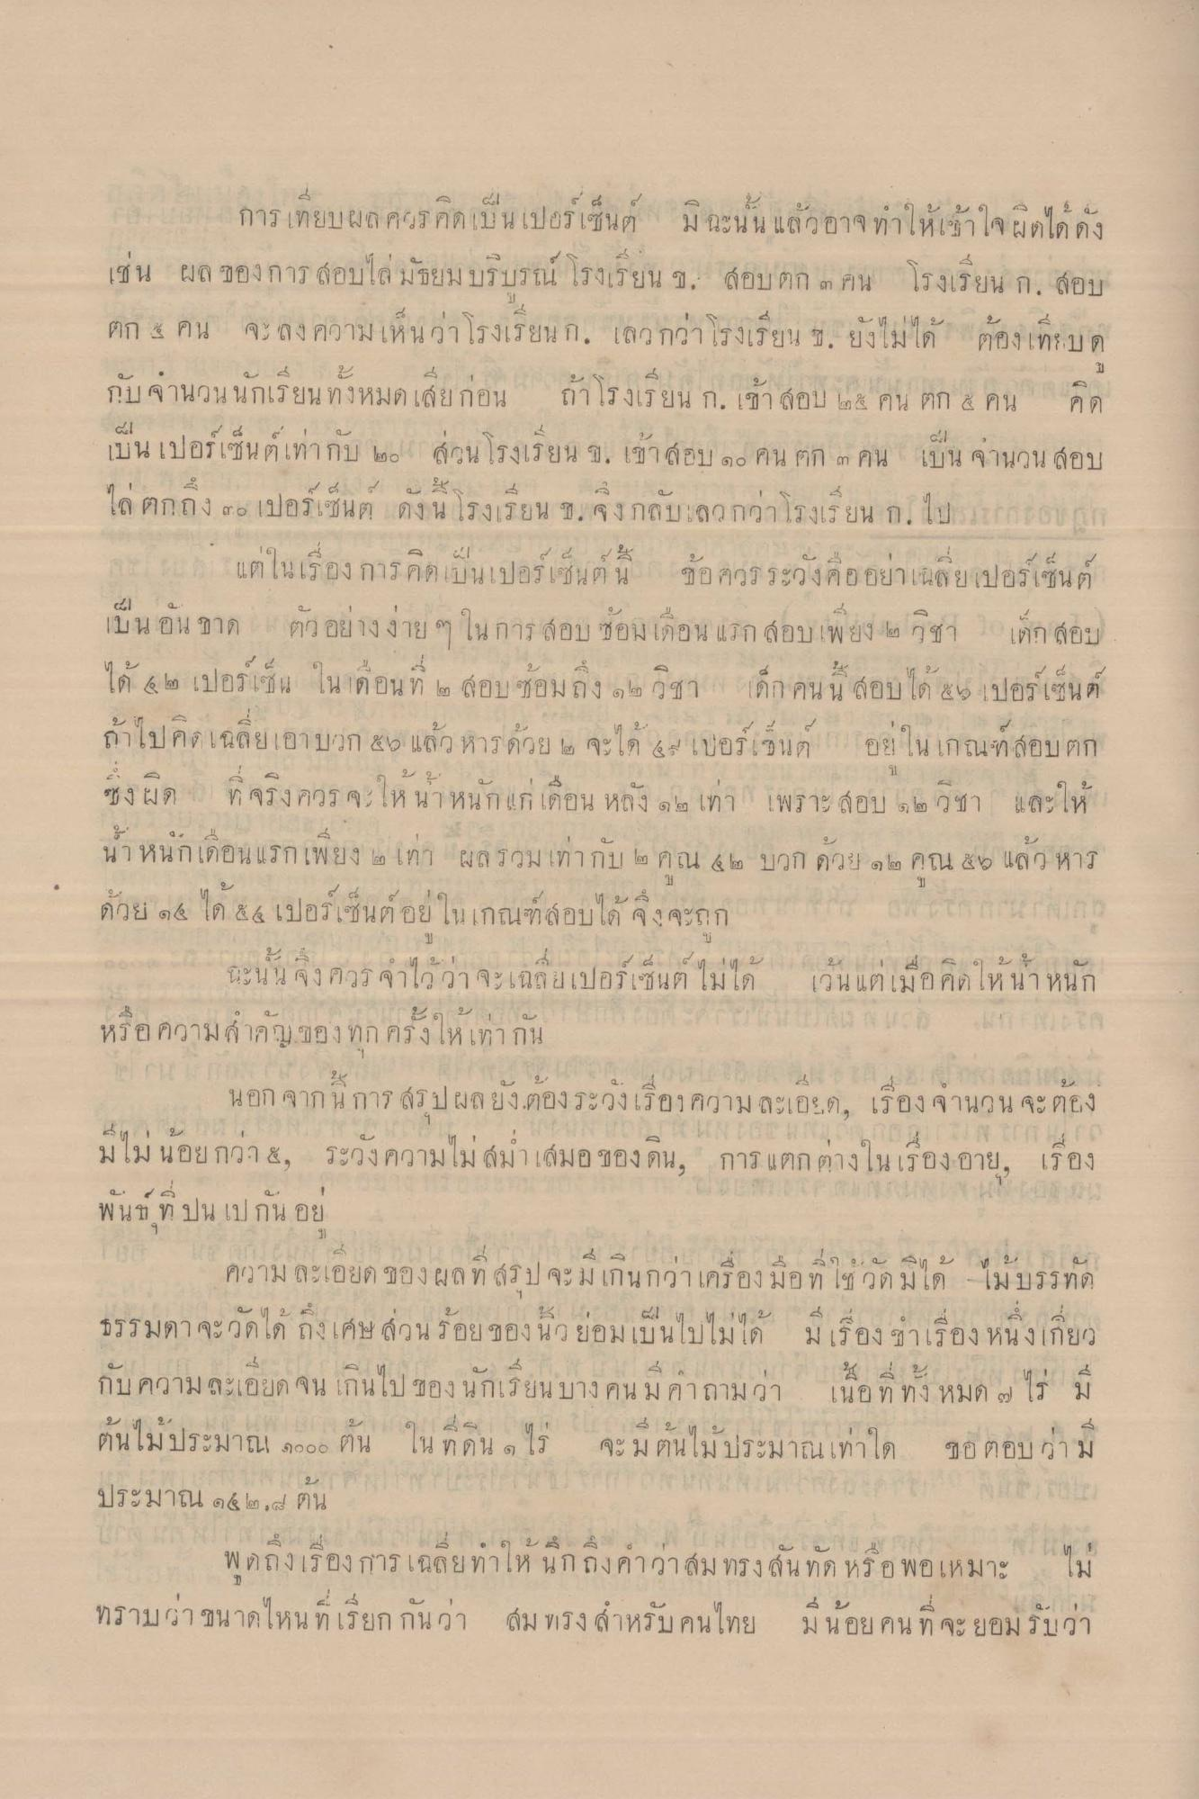
5
การ เทยบผล คริ คติ เบน เปอร์เซนต
ม ฉะนน แล วอาจ ทาเหมา เจ ผัดใด คง
เช่น ผลของการ สอบไล่มัธยมบริบรณ์ โรงเรียน ข. สอบตก ๓ คน โรงเรียน ก. สอบ
ตก 4 คน จะ ล ง ความ เหน
L ] 1 [ ยน ก. เลวกวา เรงเรียน 1. ยง ไม โด
บ 4 ตอง เท บด
กบ จาน วน นกเรียน ท งหมด เลยกอน
ถา โรงเรียน ก. เขา ล้อบ 60% คน ตก & คน
เบน เปอร์เซนต เทากบ ๒๐๐
คน โรงเรียน ปี, เขา ล้อบ ๑๐ คน ตก ๓ คน เบน จานวน อบ
ได้ ตกถึง ๓๐ เปอร์เซ็นต์ ดังน โรงเรียน ช. จึงกลับเลวกว่าโรงเรียน ก. ไป ยกกอบการ
3 คดเป็นเปอร์เซนต น
- 4 6 ขอควร ระวงคอ อยาเuy ย เปอร์เซนต์
เป็นอันขาด
ตัว อย่างง่าย ๆ ในการ สอบ ซ่อมเดือน แรก สอบเพอง 6 กิชา 1 เด็ก สอบ
M
-
ได้ 6 0 เปอร์
อน ท on ล้อบ ซอมถง ๆ กฎ กู
[ด็ก คน น ผู้อป ได้ ๕๖ เปอร เชน )
ถ้าไปคิดเฉลี่ยเอาบวก 29 แล้วหารด้วย 6 จะได้ 2 เบอร์เนต อยู่ในเกณฑ์สอบตก ซงผิด ที่จริงควร จ. ให้ นาหนัก แก่ เดือน หลัง ๑๒ เท่า เพราะสอบ ๑๒ วิชา และให้ นา หนักเดือนแรกเพียง ๒ เทา ผลรวม เท่ากับ ๒ คุณ ๕๒ บวก ควย ๑๒ คณ 89 แล้ว หาร ด้วย ๑๕ ได้ 84 เปอร์เซ็นต์อยู่ในเกณฑ์สอบได้ จึงจะถูก
6
1
1 1
2
นนน จุง ควร จาใดู ว่า จะ เฉล เปอริเนต โมเด
เวน แต เมอศหนา หนัก
หรอ ค
ม าอญ ของ ทุกครง โห เทา กัน
นอก จากน การ สรุปผลยังต้องระวังเรื่อง ความละเอด, เรื่อง จานวน จะต้อง มไม่น้อยกว่า ๕. ระวัง ความไม่สม่าเสมอของดิน, การ แตกต่างในเรื่องอาย, เรื่อง พันธ์ ที่ปนเปกัน อยู่
ความละเอยด ของผลที่สรุปจะมีเกินกว่าเครื่องมือที่ใช้วัดมได้ ไม้บรรทัด
- 1 2
* 1 4.4 in 1 1 1 2บ ธรรมดา จะ ภูดใด ถงเศษ ล้วน รอยของ น 9 ยอม เบนไปไม เด
4 ม เรืองๆ
ในง เกี่ยว
2
1
|
6
กับความละเอขด จน เกินไป นกเรียน บางคน ม คาถาม วา เนอ ท ท ง หมด
- 2 M ตนไมประมาณ ๑๐๐๐ ตน ใน ท ดิน 9 ไร จะ ม ตนไม ประมาณเท่าใด ซอ ตอบ ว่า
บ ประมาณ ๑๕ ๑๔ คน
พ ถง เรอ
การเฉลย ทาให นก ฤงคาวาล์ม ทรงล์น ทด หรอ พอเหมาะ
ไม่
ทราบว่าขนาดไหน ที่เรียกกันว่า ลม ทรง สําหรับคนไทย
มีน้อยคนที่จะยอมรับว่า

